课程编号
得分 | 教师签名 | 批改日期
深 圳 大 学 实 验 报 告

课程名称： 大学物理实验（二）
实验名称： 光栅光谱仪
学 院： 计算机与软件学院
指导教师： 叶帅
报告人： 谢弘烨 组号： 04
学号 2020151036 实验地点 212A
实验时间： 2021 年 11 月 10 日
提交时间： 2021年11月17日

一、实验目的
1、光谱学的基础知识；
2、了解光栅光谱仪的工作原理；
3、掌握利用光栅光谱仪进行光谱测量的技术。

- 实验原理
光谱的产生：因电子的能级变化而放出或吸收能量，包括跃迁、转动、振动等；
光谱的分析：定性分析和定量分析。
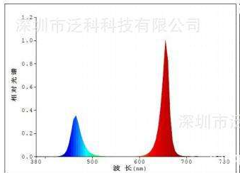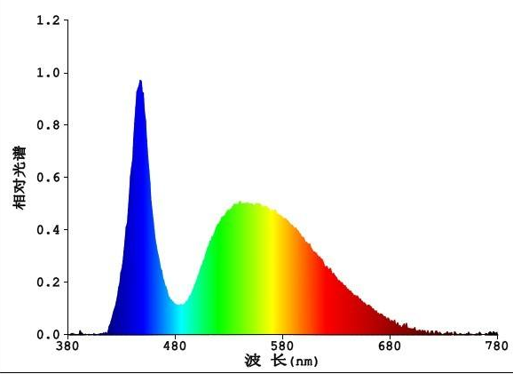
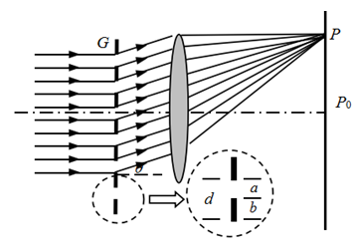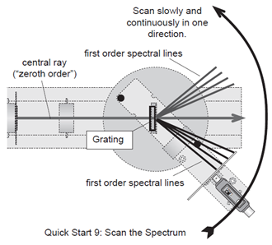
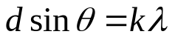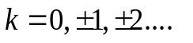
对同一衍射级数，波长不同衍射角就不同，从而产生色散。
光谱仪通过对衍射角的测量来确定光源的波长。
分辨本领：
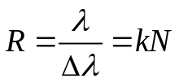
光栅刻痕N、光谱级数k越大，分辨本领R就越大，可分辨的△λ越小
角色散：
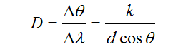
角色散描述了分光元件将光谱散开能力的大小
选择的原则：在能达到实验目标的前提下，尽可能提升实验效果和降低误差。
需要考虑的因素：
光栅闪耀波长，测量范围和分辨率（光栅刻线），
还需考虑实验经费。
三、实验仪器：
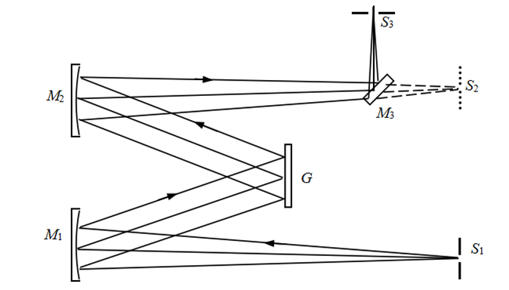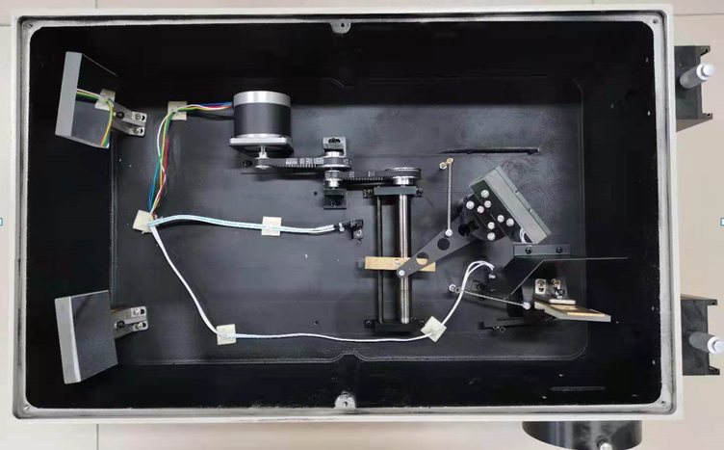
光谱仪的实验光路如左图所示。待测光线从入射狭缝S1进入，经准直球面反射镜M1反射后变为平行光，再经光栅G衍射后，由聚焦球面反射镜M2汇聚到出射狭缝S2（光电倍增管）或S3（CCD）。
四、实验内容：
1、将汞灯下端铜柱对准入射狭缝下的铜柱保证高度一致
2、将出入射狭缝调节至0.1-0.2mm
3、确保电控箱的负高压旋钮逆时针旋至最小值。
注意：使用光电倍增管时，一定不要在光电倍增管加有高压的情况下，暴露于自然光或任何强光下，否则将使倍增管寿命减小、灵敏度降低，甚至损坏倍增管。
确认光谱仪已经正确连接并打开电源。执行光栅光谱仪的操作程序。若复位异常，请检查电控箱电源开关与USB接线，确认开关打开接线正常后，根据系统提示重新复位，即进入仪器系统复位。
复位时间约5-7分钟。
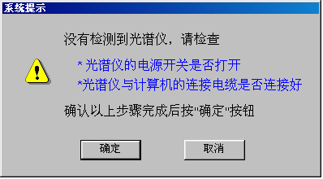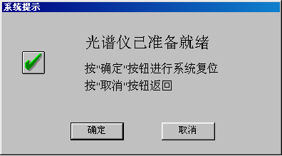
1、将负高压调节至240左右，点击光谱扫描。
2、扫描完成后，点击峰值检索，系统将当前图谱中一定范围内的峰值检索出来。
3、在对话框中输入系统值与实际波长值的差值，点击确定即可。

五、数据记录：
- 数据处理
狭缝：1mm 步长：0.1nm 电压：-240V
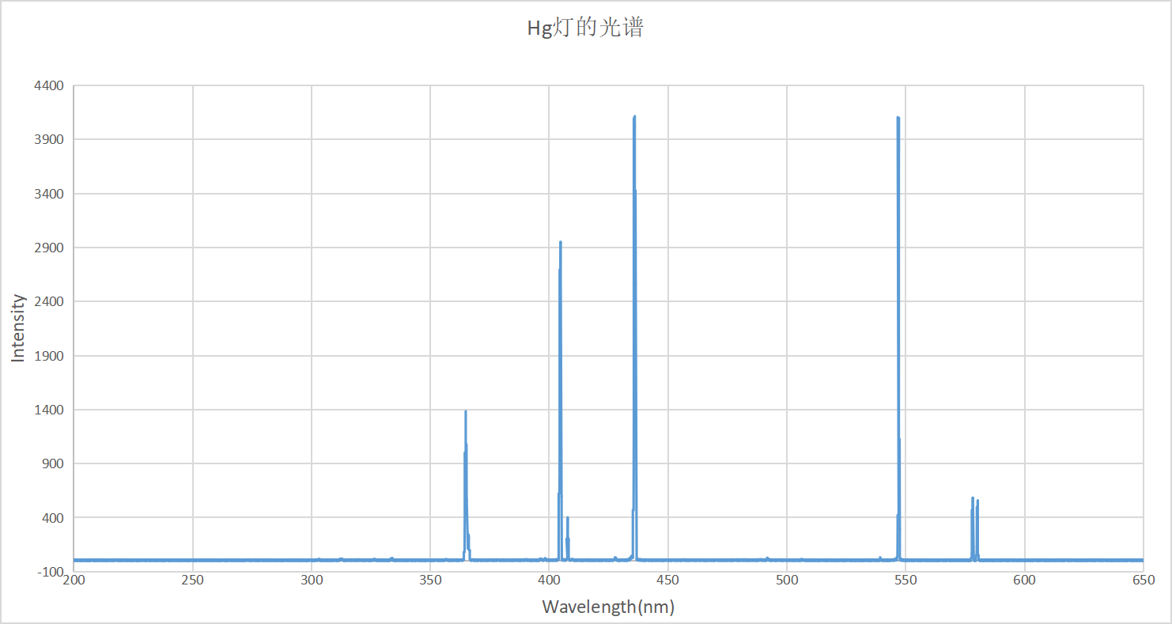

狭缝：1mm 步长：1nm 电压：-300V
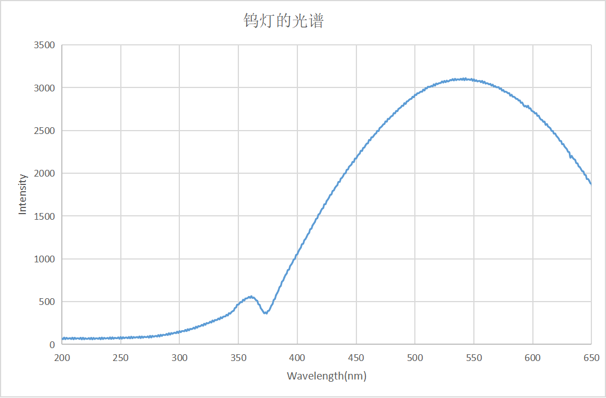
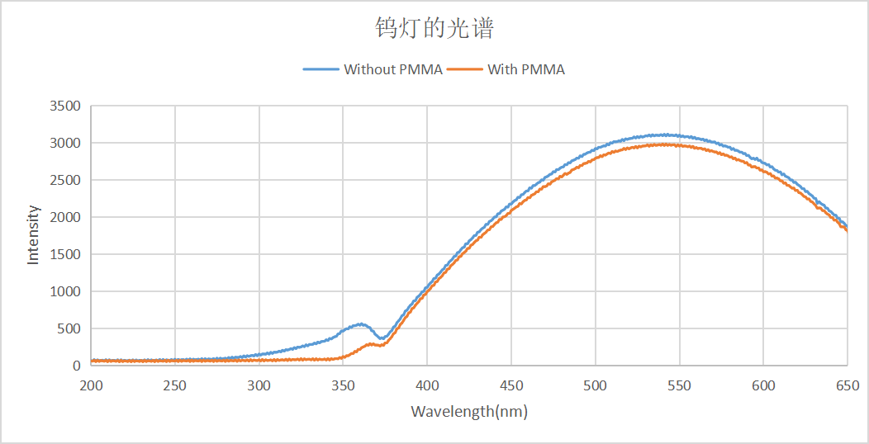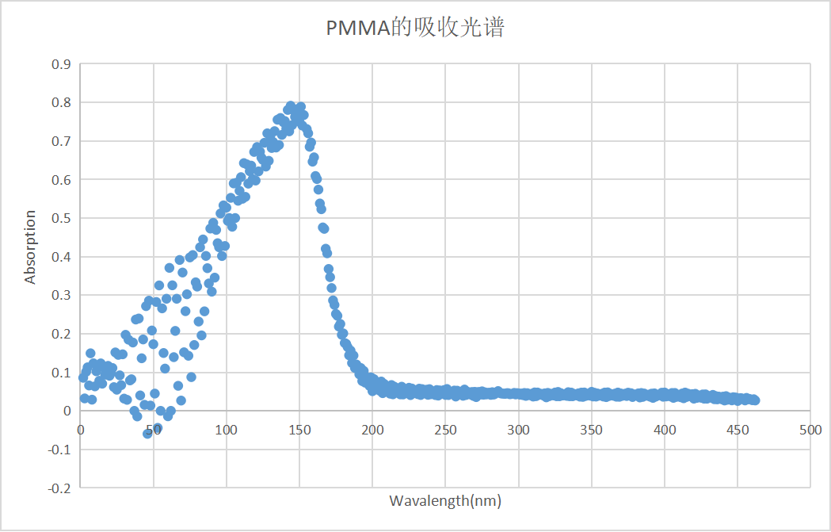

七、实验结果与总结
7.1结果陈述

7.2、 实验总结

八、思考题

- 查阅资料，阐述光谱定性分析的基本原理，说明光谱定性分析的过程。
- 设计外部入射光路，能够接收并扫描太阳光的光谱。

1.原理：由于各种元素的原子结构不同，在光源的激发下，可以产生各自的特征谱线，其波长是由每种元素的原子性质决定的，具有特征性和唯一性，因此可以通过检查谱片上有无特征谱线的出现来确定该元素是否存在。过程：先后对待测物和可能是待测物的已知元素进行光谱定性分析，若两者光谱相同，则可确定待测物。
2.利用潜望镜多次折射使得其可以通过狭缝并扩大光栅光谱仪扫描的区间。

指导教师批阅意见：

成绩评定：

预习  （20分） | 操作及记录  （40分） | 数据处理与结果陈述30分 | 思考题  10分 | 报告整体  印 象 | 总分

404.7nm

